Министерство науки и высшего образования Российской Федерации
ФГБОУ ВО «Кубанский государственный технологический университет»
(ФГБОУ ВО «КубГТУ»)

Институт компьютерных систем и информационной безопасности
Кафедра информационных систем и программирования
Отчет по лабораторной работе №10.
Тема работы: «Упрощение создания тестов при помощи библиотеки Fluent Assertions»
Наименование дисциплины: «Тестирование и отладка программного обеспечения».

Подготовил:
Студент группы 23-КБ-ПИ1
Худяков Д. Р.
Проверил:
Волик А. Г.

Краснодар
2025
1 Цель работы
Изучить подход к созданию тестов с помощью библиотеки Fluent Assertions.
2 Задание
1) На основе класса из предыдущей лабораторной работы (вариант задания оставить прежним) создать тестирующий проект, использующий библиотеку Fluent Assertions
2) Протестировать проект.
3) Оформить отчёт.
Ход работы
- 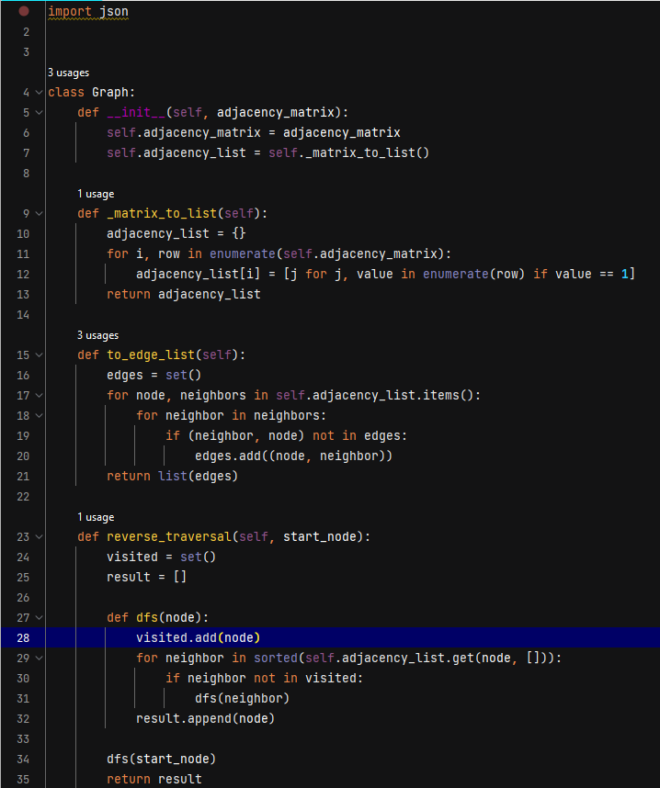
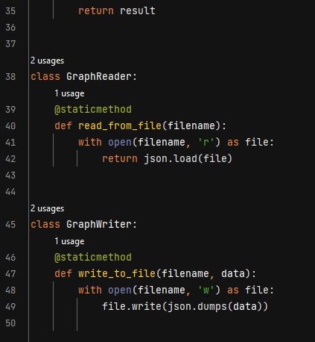

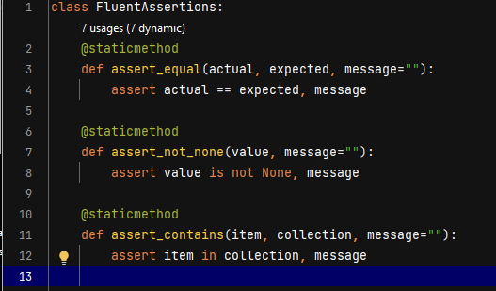
- 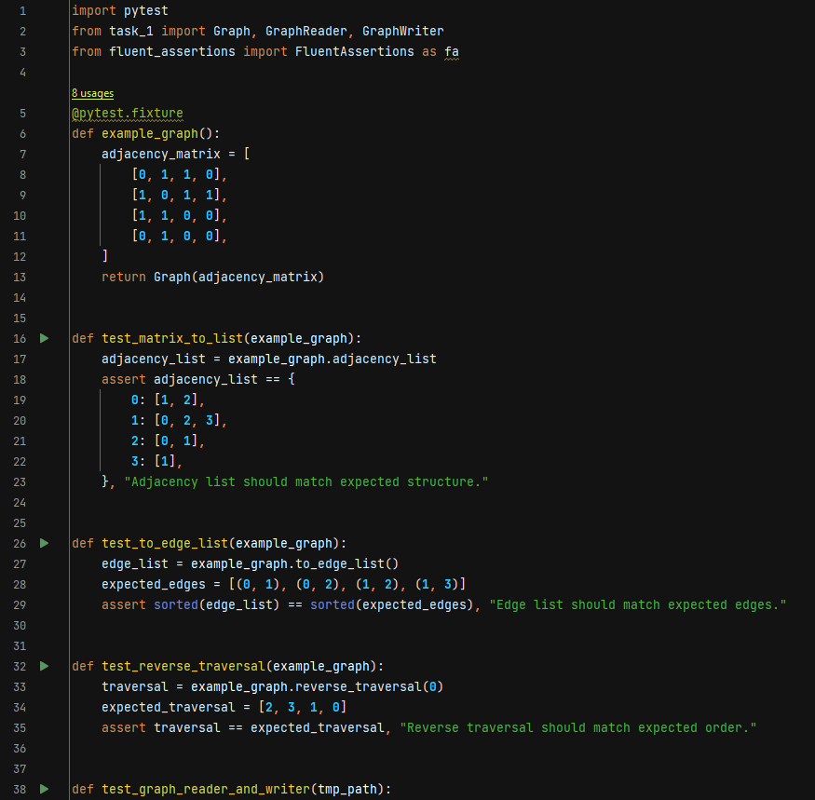
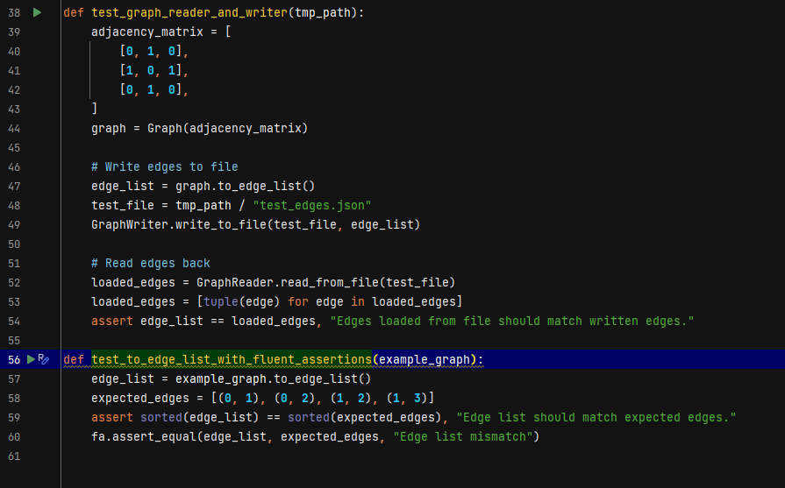
Контрольные вопросы
1) Что представляет собой библиотека Fluent Assertions?
Fluent Assertions — это библиотека для тестирования, которая предоставляет разработчикам интуитивно понятный API для написания проверок (assertions) в тестах. Она ориентирована на улучшение читаемости тестов и позволяет выражать ожидания в более естественной и понятной форме. Fluent Assertions поддерживает расширенные проверки с удобными сообщениями об ошибках, что упрощает отладку и анализ результатов тестирования.
2) Какие преимущества дает использование библиотеки Fluent Assertions по сравнению с обычными тестовыми фреймворками?
- Читаемость: Код тестов становится более понятным и приближенным к естественному языку, что облегчает их чтение даже для тех, кто незнаком с проектом.
  - Пример: вместо assert a == b можно писать fa.assert_equal(a, b, "Сообщение об ошибке").
- Удобные сообщения об ошибках: Встроенная поддержка сообщений помогает быстро понимать, почему тест провалился. Сообщения автоматически формируются на основе ожиданий и фактических данных.
- Унифицированный стиль проверки: Использование единого API для всех типов проверок (например, равенства, наличия в коллекции, проверок None) упрощает написание тестов и делает их более структурированными.
- Расширенные возможности: Fluent Assertions поддерживает проверки для сложных объектов, таких как списки, словари, строки и даже объекты с вложенными свойствами.
3) Какие методы написания тестов поддерживает библиотека?
Библиотека Fluent Assertions поддерживает следующие методы проверки:
- Проверка равенства (Equality)
- Проверка отсутствия значения (None)
- Проверка на наличие элемента в коллекции (Containment)
- Проверка порядка элементов (Order): Fluent Assertions позволяет тестировать порядок элементов в списках
- Проверка свойств объектов: например, наличие или значение конкретного свойства у объекта.
- Сравнение сложных объектов: поддержка проверки объектов с вложенными атрибутами или списками.
- Исключения: можно проверить, что код выбрасывает ожидаемое исключение, а также проверить свойства исключения.
- Сравнение строк: сравнение строк, включая регистрозависимость и частичное совпадение.
- Проверка множеств и подмножеств: удобные проверки для сравнения коллекций, включая подмножества.
- Проверка предикатов: например, можно проверять, что элемент списка соответствует определенному условию.

